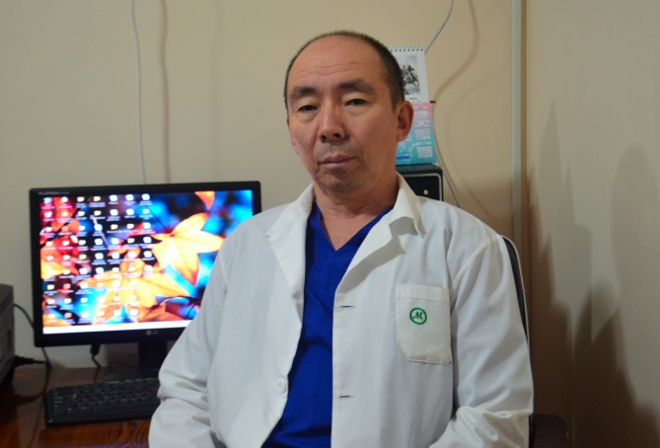 Жунусов Абсалам Тажибаевич
кандидат медицинских наук,
старший преподаватель, заведующий
отделением ультразвуковой диагностики
Ошской межобластной объединенной
клинической больницы.

Родился в 1965 году 6- апреля, Кадамжайском районе Баткенской области. Окончил лечебный факультет Киргизского государственного медицинского института в 1992г. Защитил кандидатскую диссертация в 2007 году на тему: «Чрескожные малоинвазивные вмешательства под контролем ультрасонографии при заболеваниях почек и околопочечной клетчатки», в городе Бишкек при НХЦ МЗ КР.
Награжден нагрудным значком «Отличника здравоохранения» Кыргызской Республики 2010 году.
Жунусов А.Т. опубликовал более 16 научных статьей и выпущена одна методическая рекомендация. Разработана три рационализаторских предложений.

Рационализаторские предложения:
1. «Способ лечения абсцессов почек и околопочечной клетчатки под контролем УСГ»; № 07/06. 2006г.
2. «Пункционная нефростомия под контролем УСГ»; № 08/06. 2006г.
3. «Способ лечения кист почек под контролем УСГ» № 09/06. 2006г.

Список основных опубликованных работ:

- Малоинвазивные вмешательства при гнойных очаговых заболеваниях печени. (Анналы хирурги-ческой гепатологии. Т. 4., №2., 1999, С. 122)
- Ультразвуковое исследование в диагностике и лечении абсцессов почек и околопочечной клетчатки.(Центрально-Азиат-ский медицинский журнал. - Том 9, 2003., приложение 4, С. 66-68)
- Чрескожная пункционная нефростомия под контролем УЗИ. (Актуальные проблемы современной медицины./часть 2/.-Ош, 2003.-С.81-85)
- УЗИ в диагностике и лечении сочетанных гнойно-воспалительных заболеваний почек, околопочечной клетчатки и органов брюшной полости. (Центрально-Азиат-ский медицинский журнал. - Том 12, 2006., приложение 2, С. 102-103)
- Результативность малоинвазивной хирургии сочетанных абсцессов брюшной полости и забрюшинного пространства под контролем ультрасонографии. («www.Medlinks.ru».- Москва, 2007. – http://www.medlinks.ru/article.php?sid=2880

